Tarea 4: PMDM

Común a todas las tareas para que se vea el título que se pide, por ejemplo Spinner de Emilio, hay que editar el tema de la aplicación para que muestre la appBar, si no, no se mostraría y no se vería ese título. Para ello vamos a /res/values/themes/themes.xml y editamos la línea <style name="Base.Theme.Tarea43" parent="Theme.Material3.DayNight.NoAppBar"> borrando el NoAppBar y así podemos mostrar la barra. Esto es común para todas las aplicaciones requeridas en la tarea.

4.1. orientación y localización:
En está tarea lo primordial era hacer una aplicación que cambiara el idioma según la localización, así como la vista según la orientación del teléfono. Para ello empezamos haciendo un estilo de botón reutilizable, requerido por la tarea. Vamos a la carpeta /res/drawable y creamos un nuevo recurso llamado boton_estacion en el cual mediante una etiqueta <shape> generamos el recurso de color amarillo y bordes redondeados.
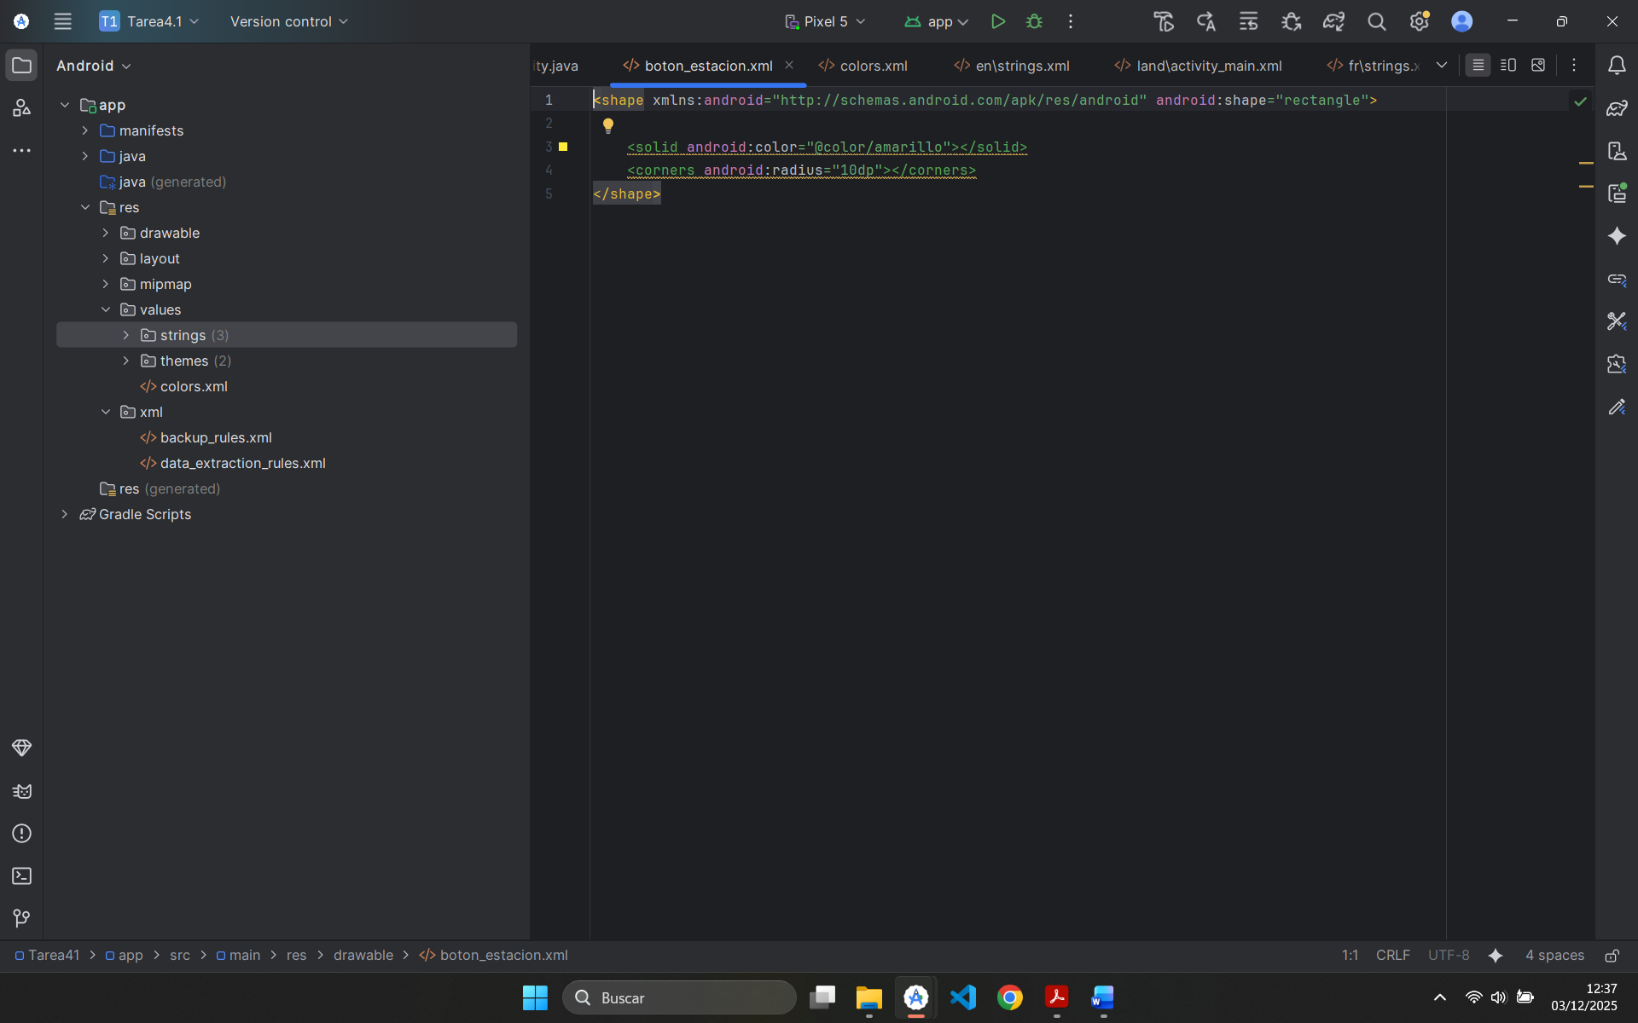
El color amarillo lo he incluido también en el archivo de recursos colors para que quedará mas ordenado todo
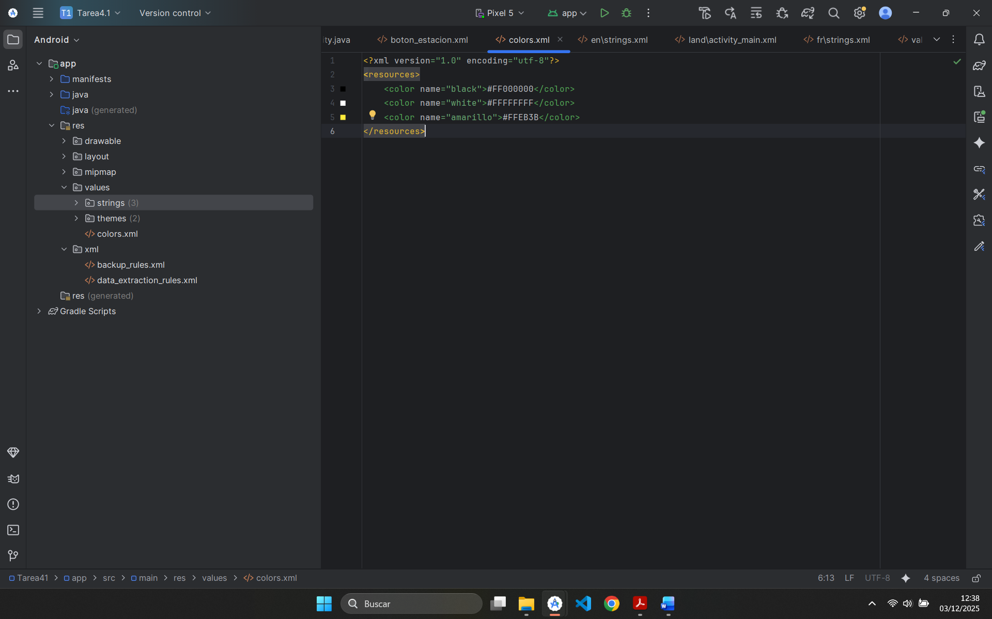

Una vez creado el estilo de botón reutilizable, podemos pasar al diseño de la app la pantalla principal, la cual tendremos que diseñar para su forma vertical y horizontal:
- Forma vertical: en el mismo activity_main.xml, no creo ningún otro archivo para esta vista, reutilizo este. En un contraint layout le añado los 4 botones de las estaciones de manera que queden uno detrás de otro de forma vertical, mediante un sistema chain declarado en el primer botón de manera packed. app:layout_constraintVertical_chainStyle="packed" /> Cada uno de los botones estará delimitado a una separación tanto superior como inferior de los demás botones de una distancia de 20dp, esto lo declaramos en la etiqueta de cada button con las líneas android:layout_marginTop="20dp", android:layout_marginBottom="20dp", así como delimitando el button superior o inferior al cual separase con app:layout_constraintTop_toBottomOf="@+id/btnOtono"
app:layout_constraintBottom_toTopOf="@+id/btnPrimavera", por ejemplo.
En el diseño, cada uno llama al diseño reutilizable creado, boton_estacion, para formarse y obtener todos el mismo diseño sin tener que declarar todo ese diseño línea por línea. Para ello se llama al diseño con la línea android:background="@drawable/boton_estacion", así, poniendo esa línea en cada uno de los button creados en el diseño todos tendrán los bordes redondeados y el fondo amarillo.
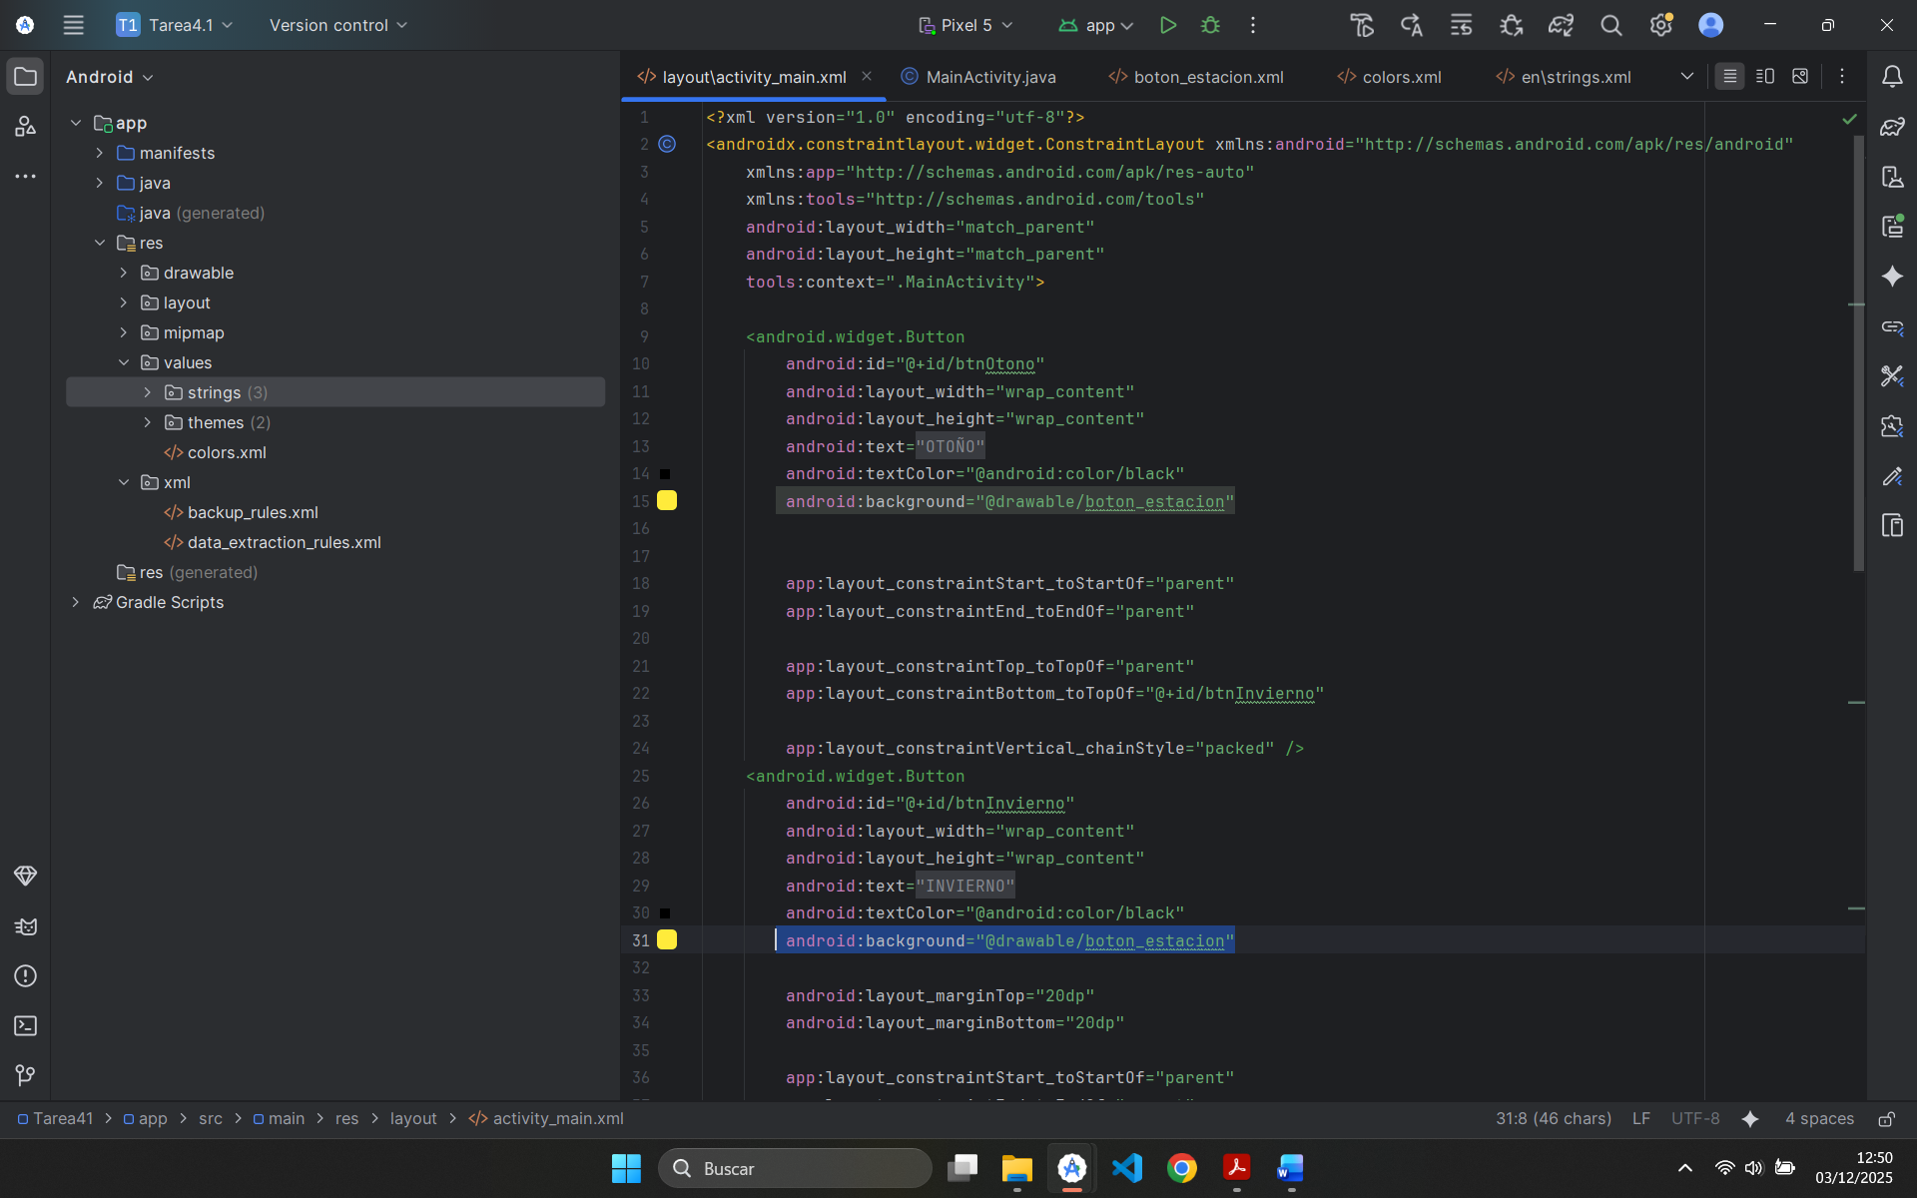
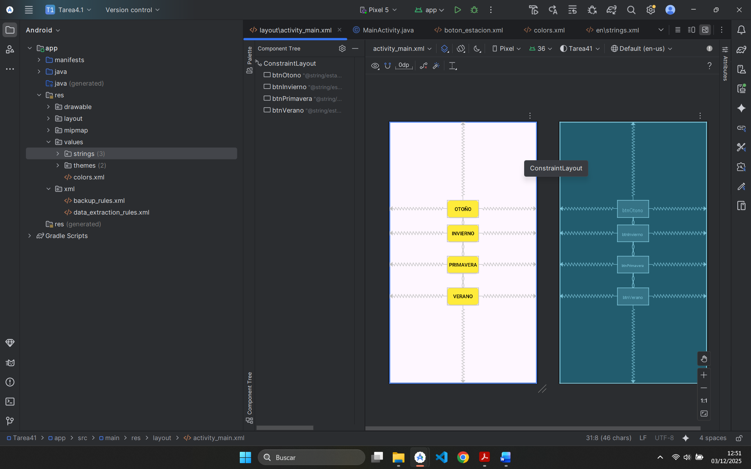
- Diseño horizontal: para este diseño era primordial crear otro archivo de recurso de diseño que se llamaría en caso de que el móvil se pusiera en modo horizontal. Creamos una carpeta nueva dentro de la carpeta de recursos res/ llamada layout-land, y dentro de esta un archivo de recurso llamado activity_main.xml, donde haremos el diseño horizontal. Como indica la tarea hay que hacer el diseño con una disposición de los botones de manera horizontal. Se añaden los 4 botones con el mismo identificador para cada uno de ellos y el mismo estilo de botón creado, boton_estacion, como se ha descrito en el diseño vertical. Para que queden todos de manera horizontal y en línea la diferencia al de vertical es que los márgenes superiores e inferiores se declaran como parent y los limites los pondremos en los horizontales dando un espacio de 20dp y delimitación entre botones con su botón más cercano. Todo lo hacemos mediante las líneas:
Para la separación entre botones:
android:layout_marginStart="20dp"
android:layout_marginEnd="20dp"
Para delimitar entre botones, por ejemplo el del botón invierno, que tiene en su inicio a otoño y en su final a primavera
app:layout_constraintStart_toEndOf="@+id/btnOtono"
app:layout_constraintEnd_toStartOf="@+id/btnPrimavera"
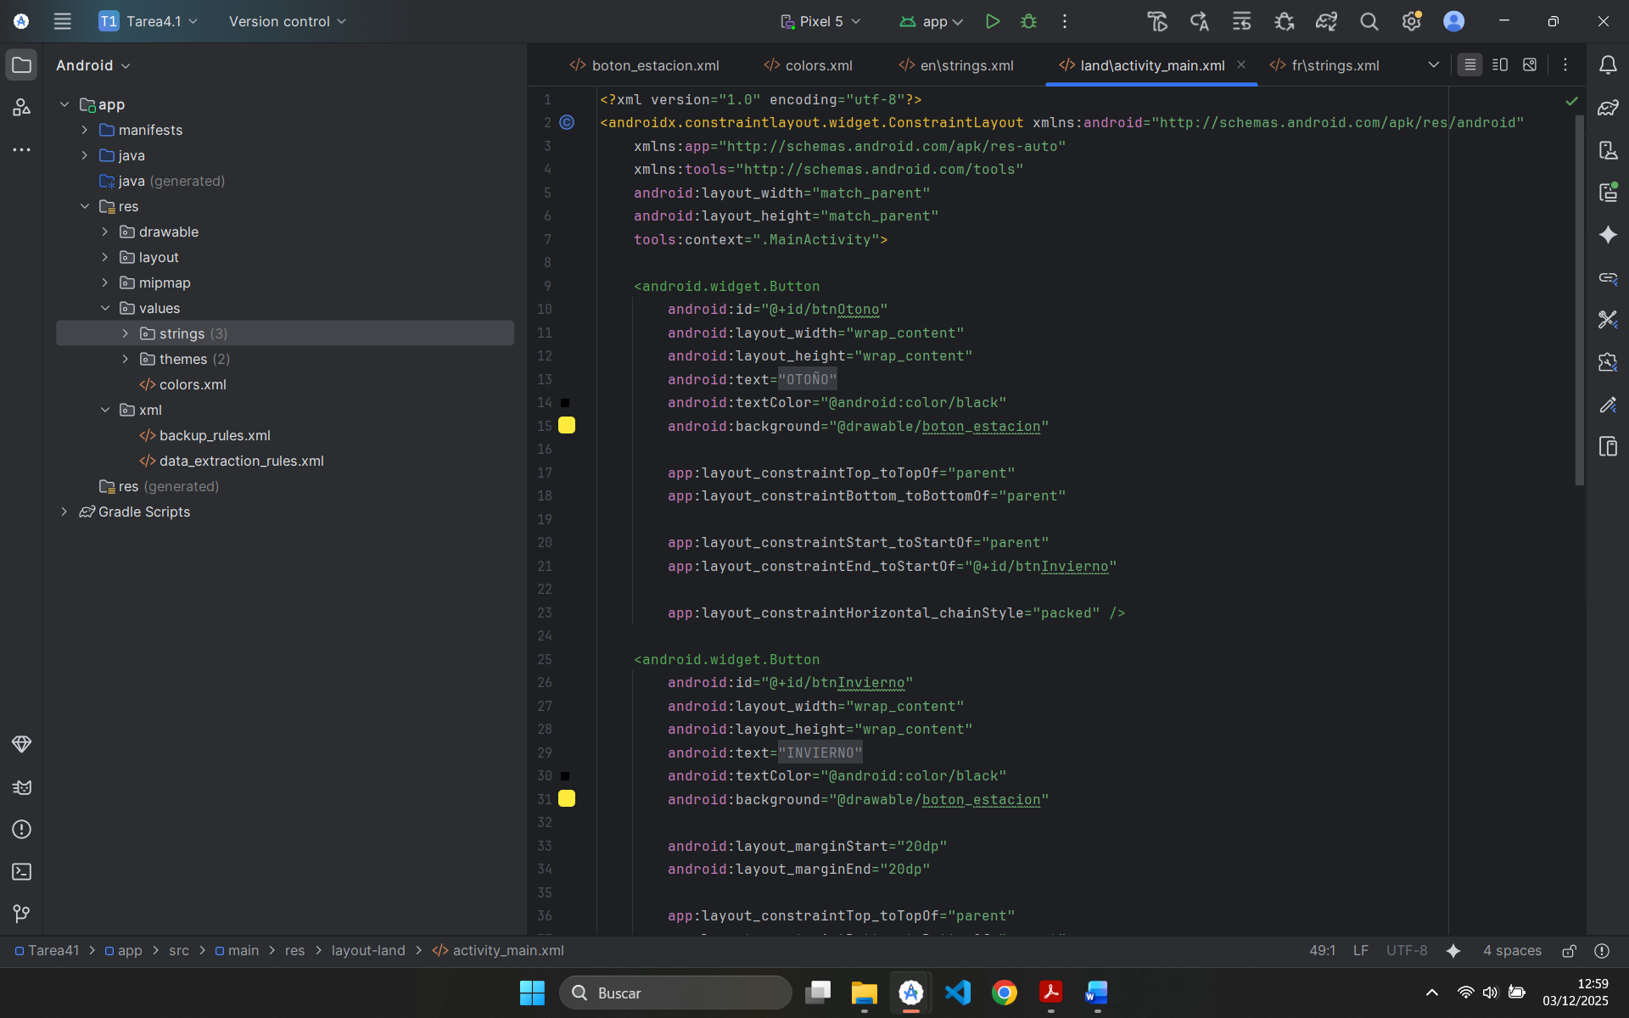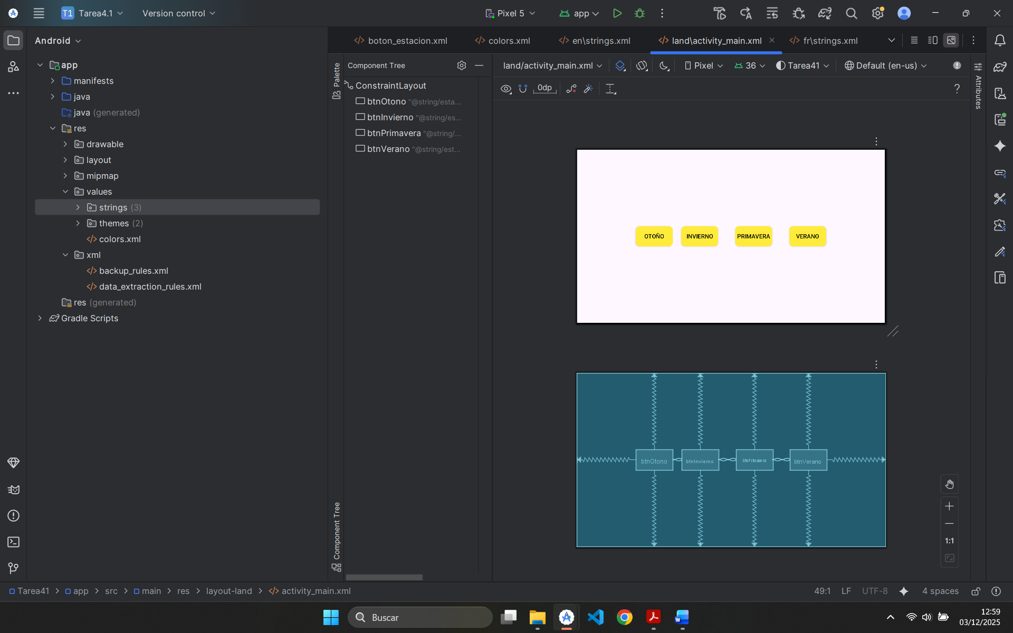

Una vez creado los dos diseño tanto el horizontal como el vertical en el MainActivity simplemente añadimos la siguiente línea en el onCreate para que se controle cuando hay una variación de cambio de estado entre el móvil en vertical y horizontal y así cambie su orientación. Como no hay que añadir funcionalidad a los botones la parte de programación terminaría aquí.

setRequestedOrientation(ActivityInfo.SCREEN_ORIENTATION_FULL_SENSOR);
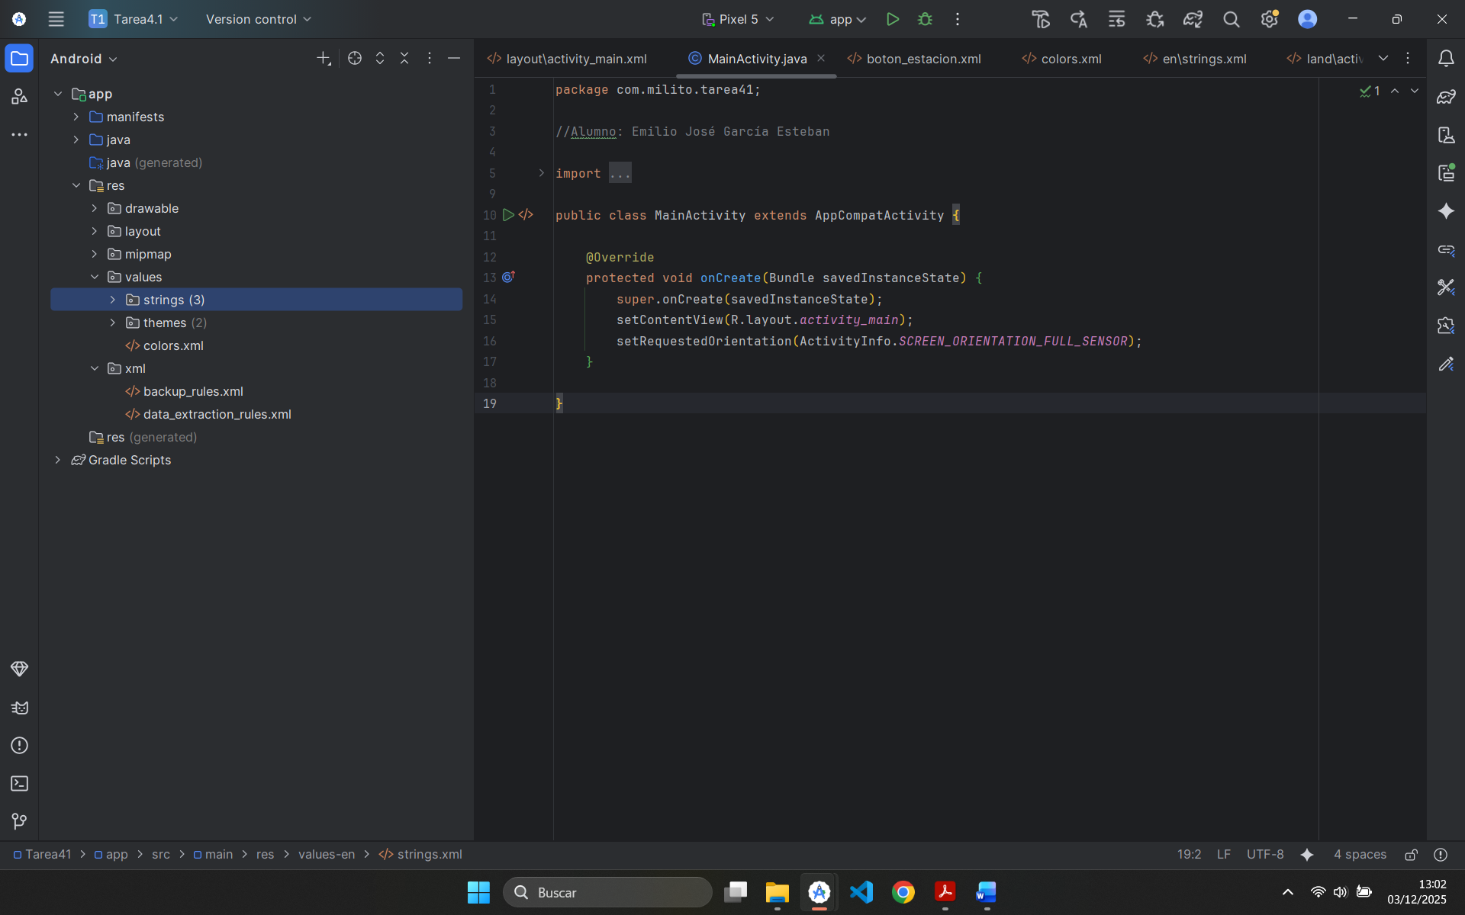

Todo lo anterior ha sido la parte de la tarea de orientación ahora en la parte de localización lo que haremos será crear los strings.xml para cada idioma que queramos incluir en la aplicación, por defecto dejamos el español, pero esto está indicado para si el teléfono tiene otro idioma configurado, la aplicación muestre todos los textos en ese idioma.
Para ello vamos a crear las distintas carpetas y archivos string para los idiomas que queramos, en este caso Español, Inglés y Frances. Las carpetas las creamos en la carpeta /res/ como el idioma principal es el Español, la carpeta value será la del idioma principal, y para cada uno de los demás hay que crear una diferenciada, para el inglés, values-en, y para el francés, values-fr.
Dentro de cada una de estas carpetas incluiremos el archivo string.xml con las descripciones de todos los textos que queremos traducir, en este caso el título de la aplicación y los textos de los botones. Los pondremos todos en el idioma de cada archivo. Hay que tener en cuenta que este nombre se llamará desde el diseño mediante la búsqueda del recurso, por ejemplo para otoño, mediante la definición del texto del botón, lo llamamos con android:text="@string/estacion_otono" y de este modo si esta el idioma configurado mostrará el nombre de la etiqueta estacion_otono de su idioma en sí
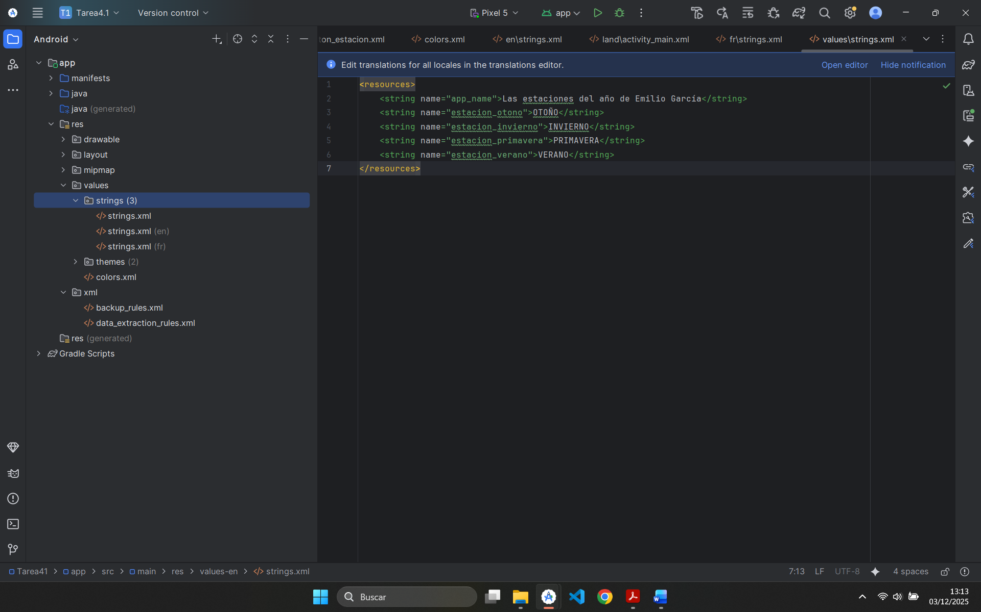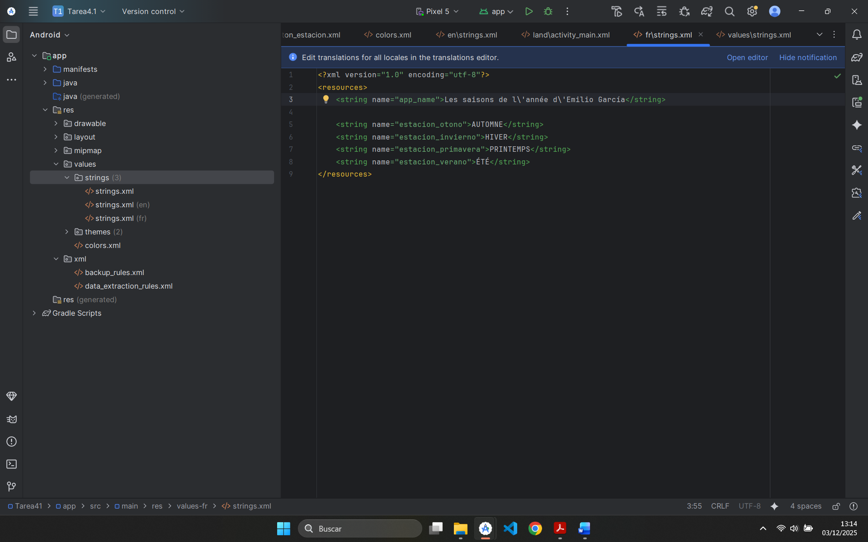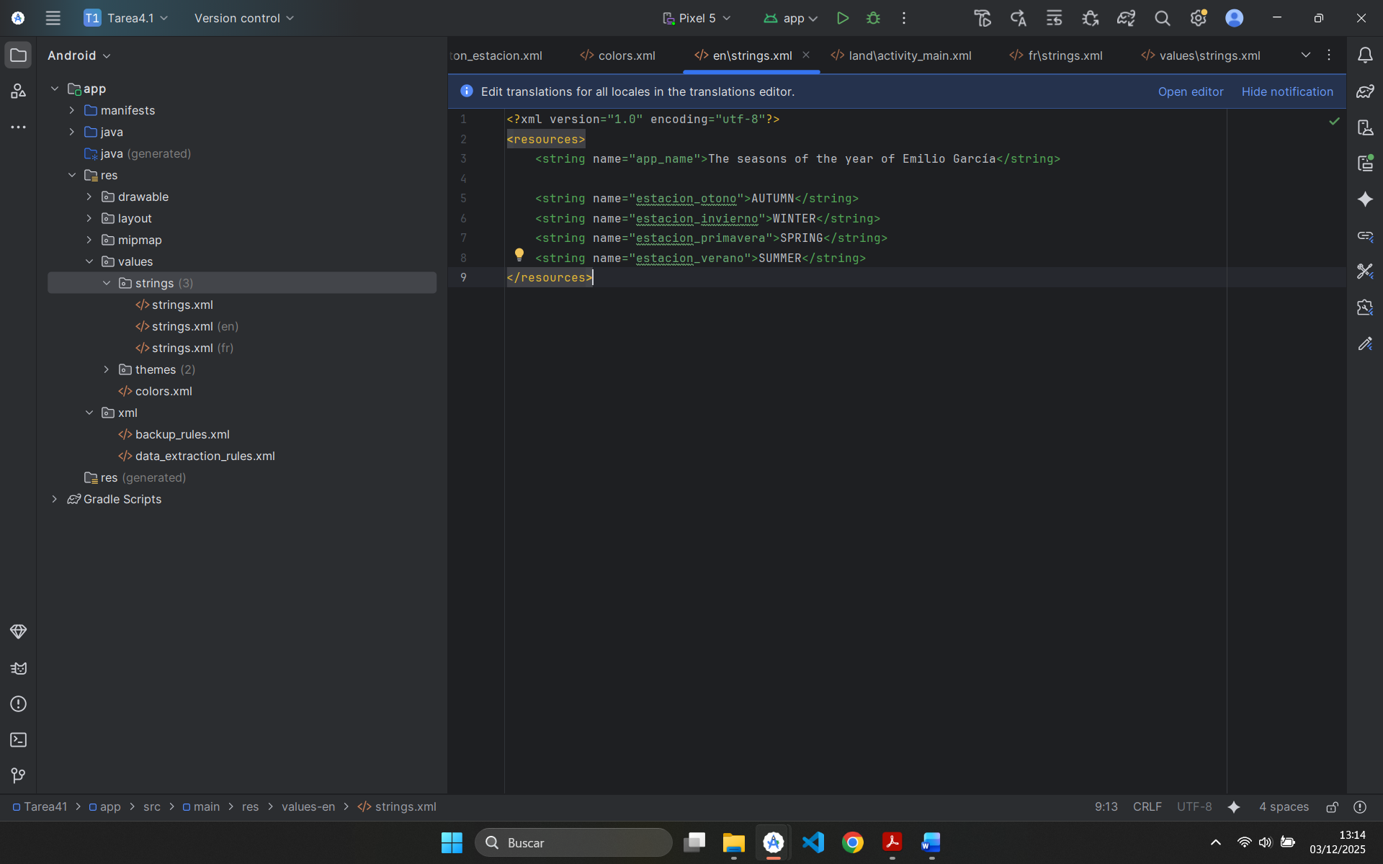

En mi caso con el idioma francés hubo un pequeño problema debido a los apóstrofes ‘ ya que el ide los interpreta de otra manera y acaba dando un error de ejecución, así que para que el ide los ignorara los tuve que escapara con \ para que se muestren y no de ese error.

4.2. spinner y orientación.
Para esta aplicación vamos a necesitar un spinner el cual se rellene con los datos que vamos a incluir en un array y tratar la orientación como en el ejercicio anterior.
Vamos a empezar añadiendo en el archivo Strings.xml (/res/values/strings.xml) unos datos que nos van a servir para luego llamarlos desde el diseño o desde el código y usarlos como recursos, ellos son el nombre de la app, el titulo para el spinner, y el mensaje que se formará cuando este se rellene. En este caso el mensaje se forma y se usan %s para luego sustituirlos por los datos del map que luego crearemos y mostrar así eso datos.
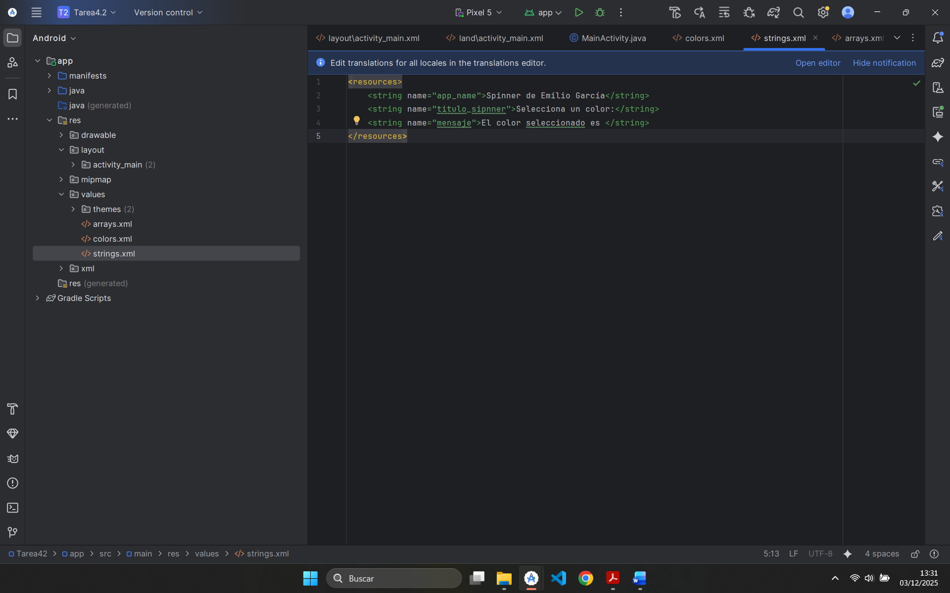
La orientación que del mismo modo que anteriormente vamos a hacer los dos diseños uno en el activity_main.xml normal y otro en el que crearemos dentro de la carpeta layout-land dentro de la carpeta de recursos /res. /res/layout-land/activity_main.xml
En este caso los dos van a ser iguales, ya que para el diseño no hace falta nada más que tocar los márgenes. Decidí hacerlo así en vez de en un mismo diseño con un constraint único, para poder editar cada una de las partes en cada vista. No se si es lo que pedía la tarea pero así decidí realizarlo.
En este caso vamos a incluir un TextView que se llena con el string de título del spinner, el spinner, y otro TextView que empieza vacío pero que luego se rellenará con los datos obtenidos del spinner, mediante el string del mensaje, según el que este seleccionado. Todo ello dispuesto dando separación entre cada uno de ellos para que se vea de forma adecuada, tanto para la parte vertical como la horizontal

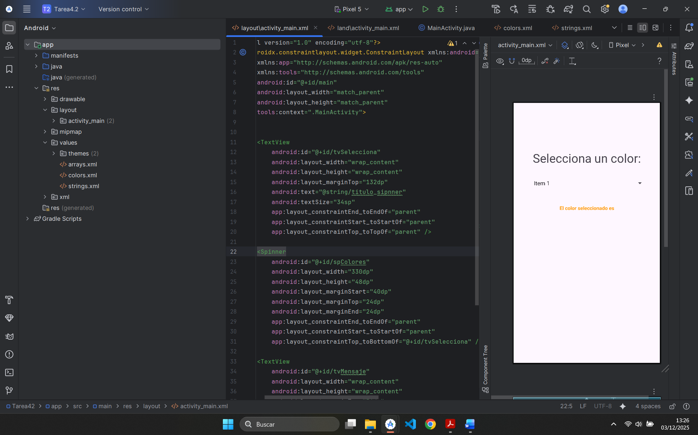
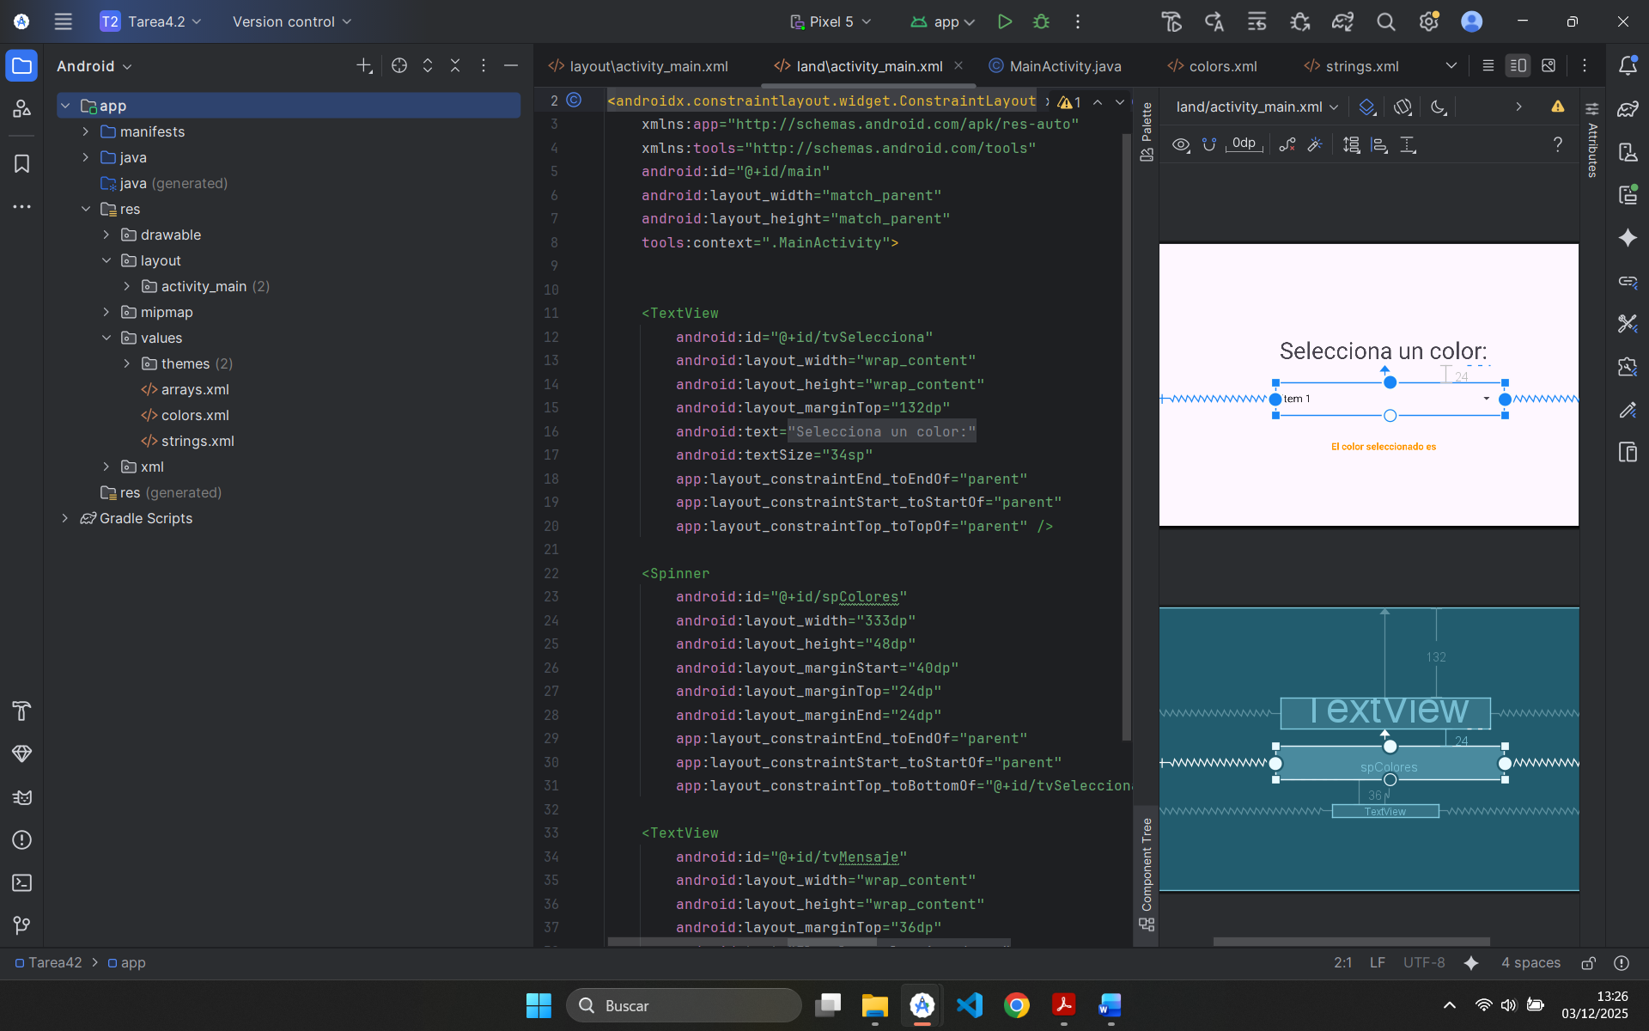
Una vez generado el diseño vamos a añadir los colores que queramos que luego se muestren en la elección del color del spinner en la carpeta de recursos en el archivo arrays.xml que recoger la lista de colores a usar y en colors.xml declaramos esos colores.
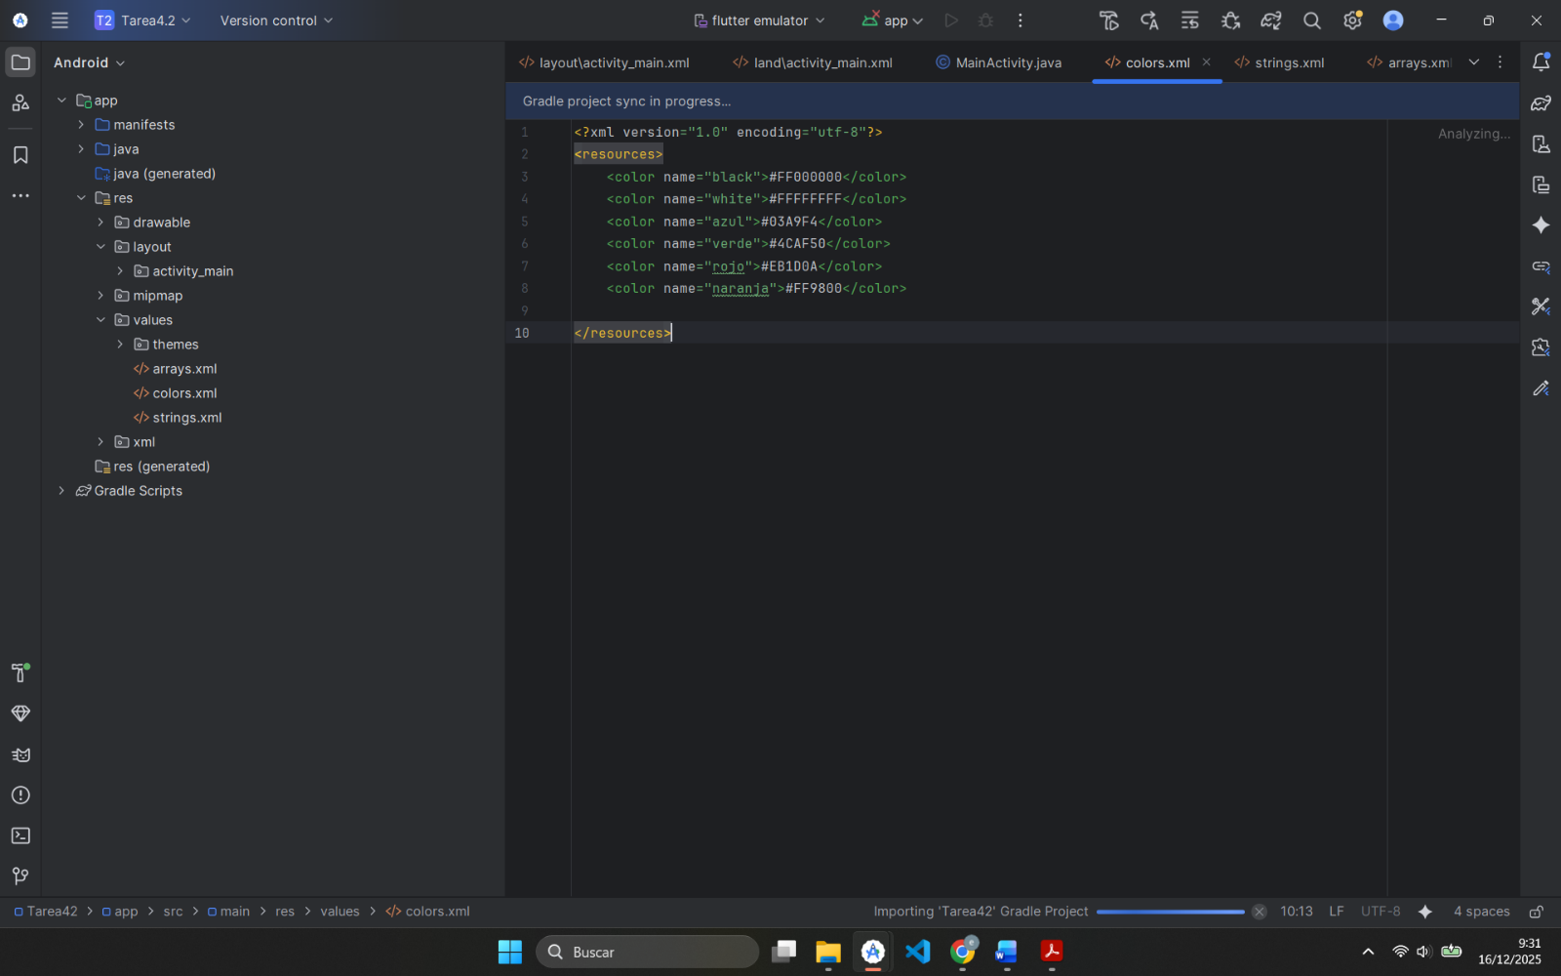
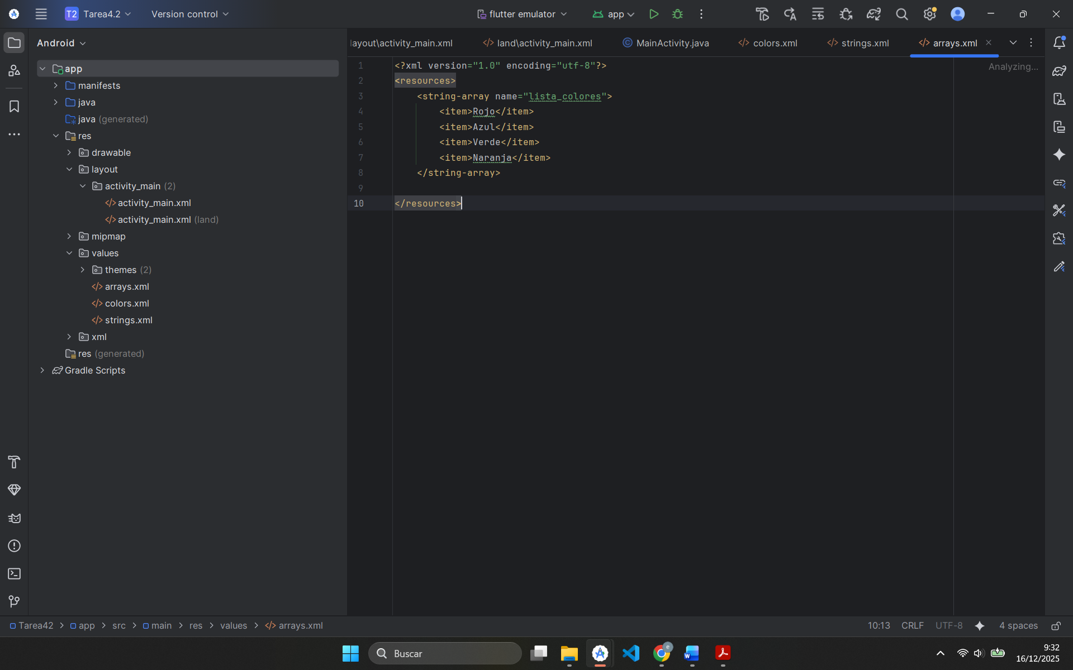

A continuación pasamos al código en java del MainActivity en el que declaramos las variables del spinner y el textView y las añadimos al onCreate con la opción findById. También creamos un adaptador, ArrayAdapter, para llenarlo con la lista de colores del array.xml para luego usarlo en el spinner. También creamos el evento setOnClickListener para que se recupere la opción del spinner elegida por el usuario y se trate con un manejador declarado a continuación que hará las funciones del cambio de color según corresponda.
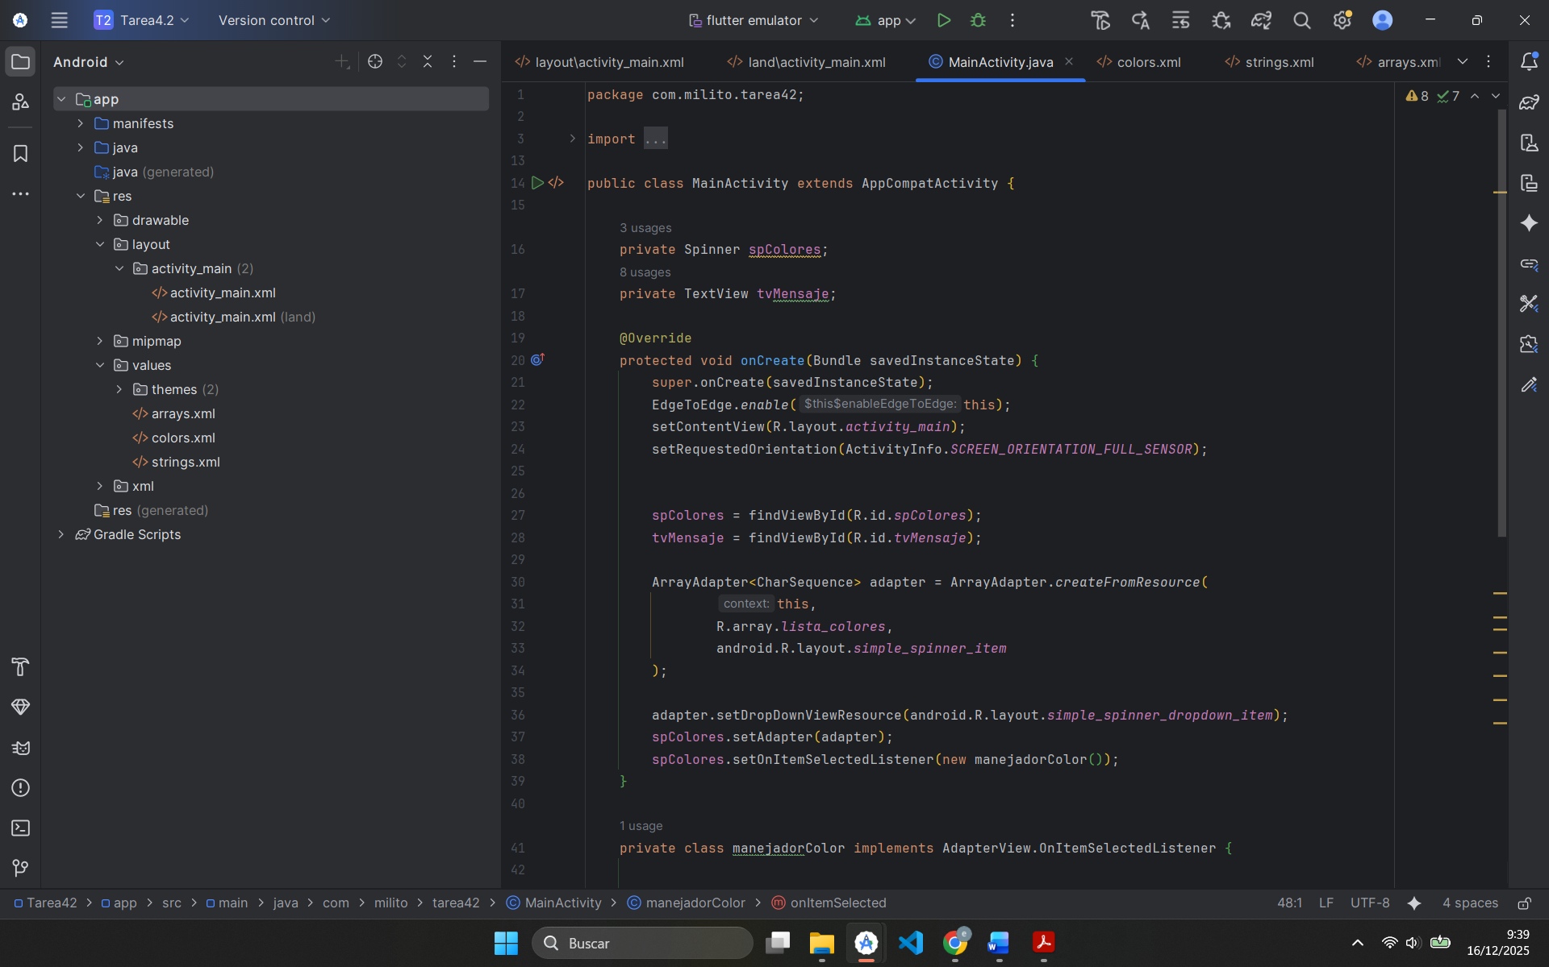

La clase manejadorColor se encarga de reescribir la función de onItemSelected del spinner para después mediante un if-elseif-else manejaremos el cambio de colores según el elemento elegido en el spinner, y mostrando un mensaje junto con el nombre del color seleccionado. Así si de la lista del spinner se elige Azul, el texto se cambiará al color azul mediante un setTextColor.
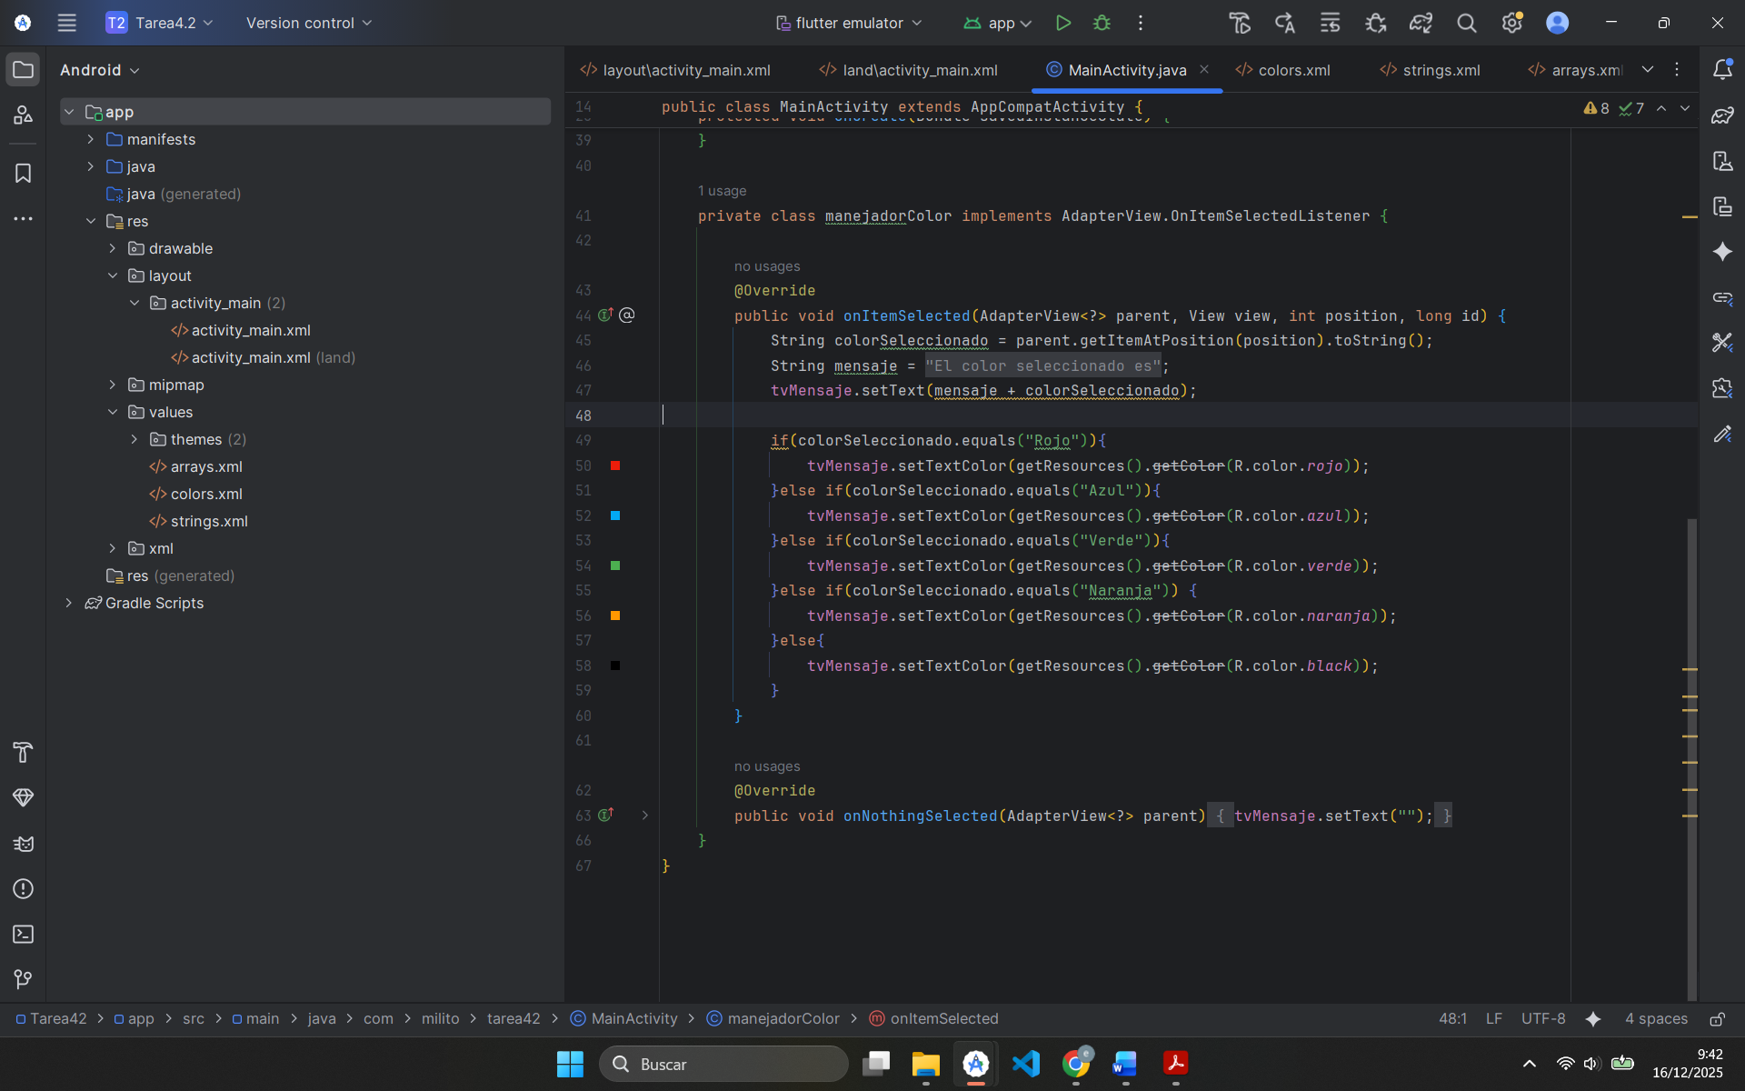

4.3. listview y orientación.
El objetivo es tener una lista estática de ciudades en un ListView y que se muestre un texto con la población de la ciudad elegida. Para ello añadimos a los recursos de string.xml el texto del mensaje que se va a formar y el titulo del listView.
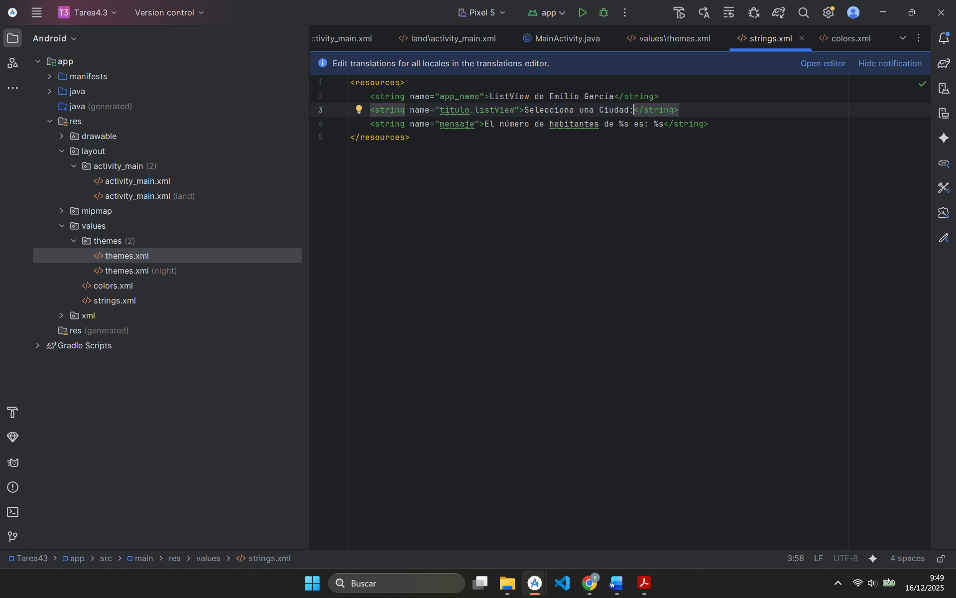

Luego hacemos el diseño en el activity_main.xml que haremos los dos diseños tanto el vertical como el horizontal. Como anteriormente en la carpeta de activity_main_land incluiremos el activity_main.xml de la opción horizontal. Son exactamente iguales solo que poniendo restricciones de tamaño al listView y a los márgenes.
Declaramos el contraintlayout en el que habrá 2 EditText (título y mensaje) y un ListView. Todo ello poniendo las restricciones de márgenes necesarias para que se viera bien la composición.
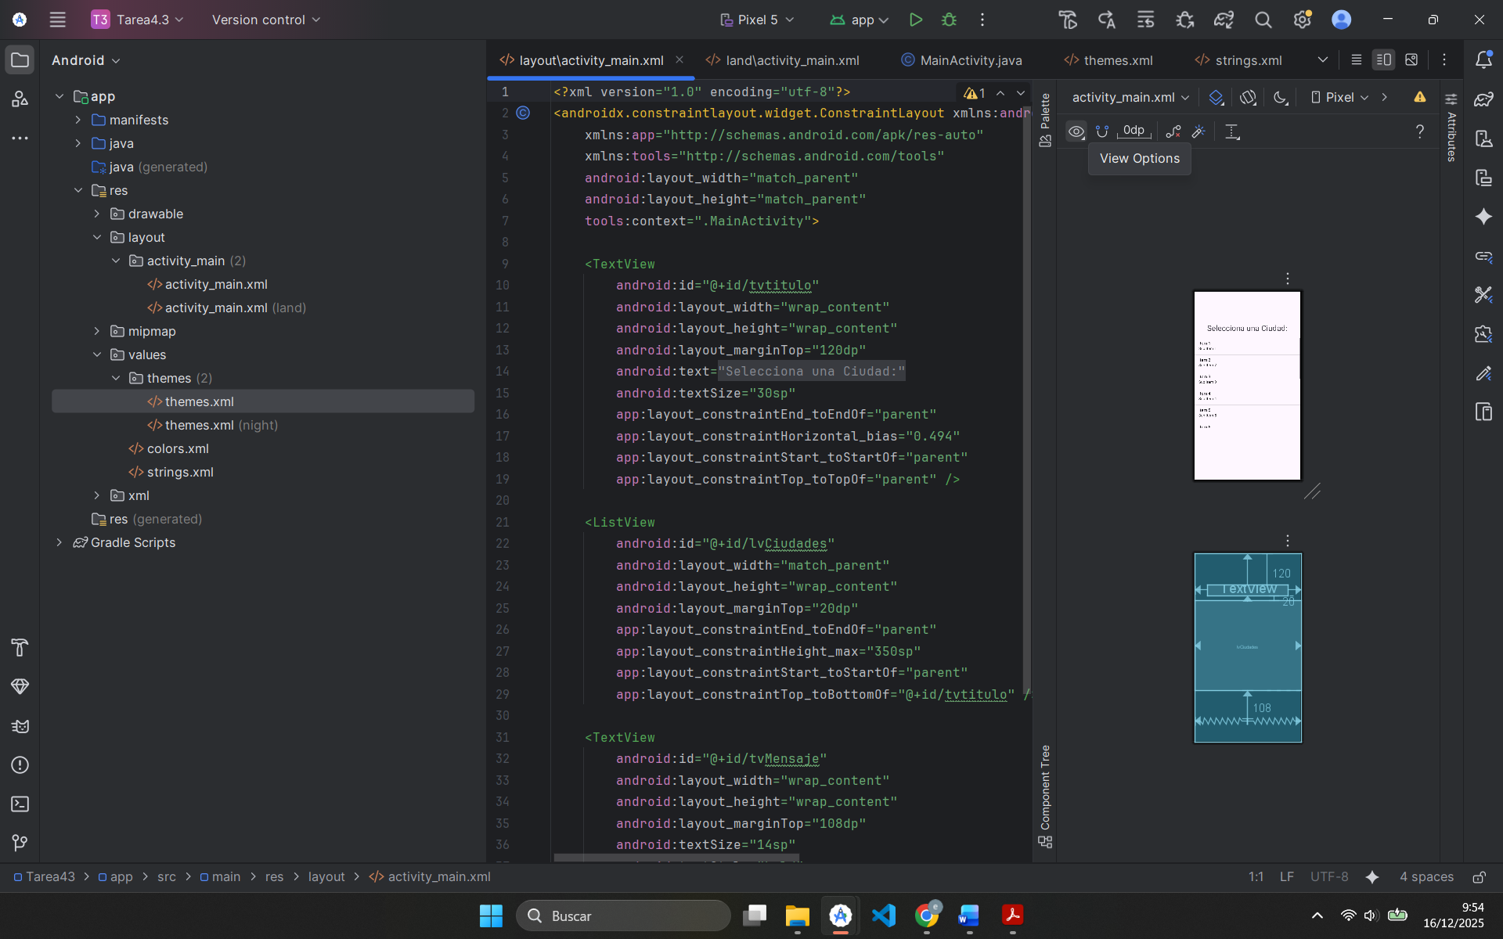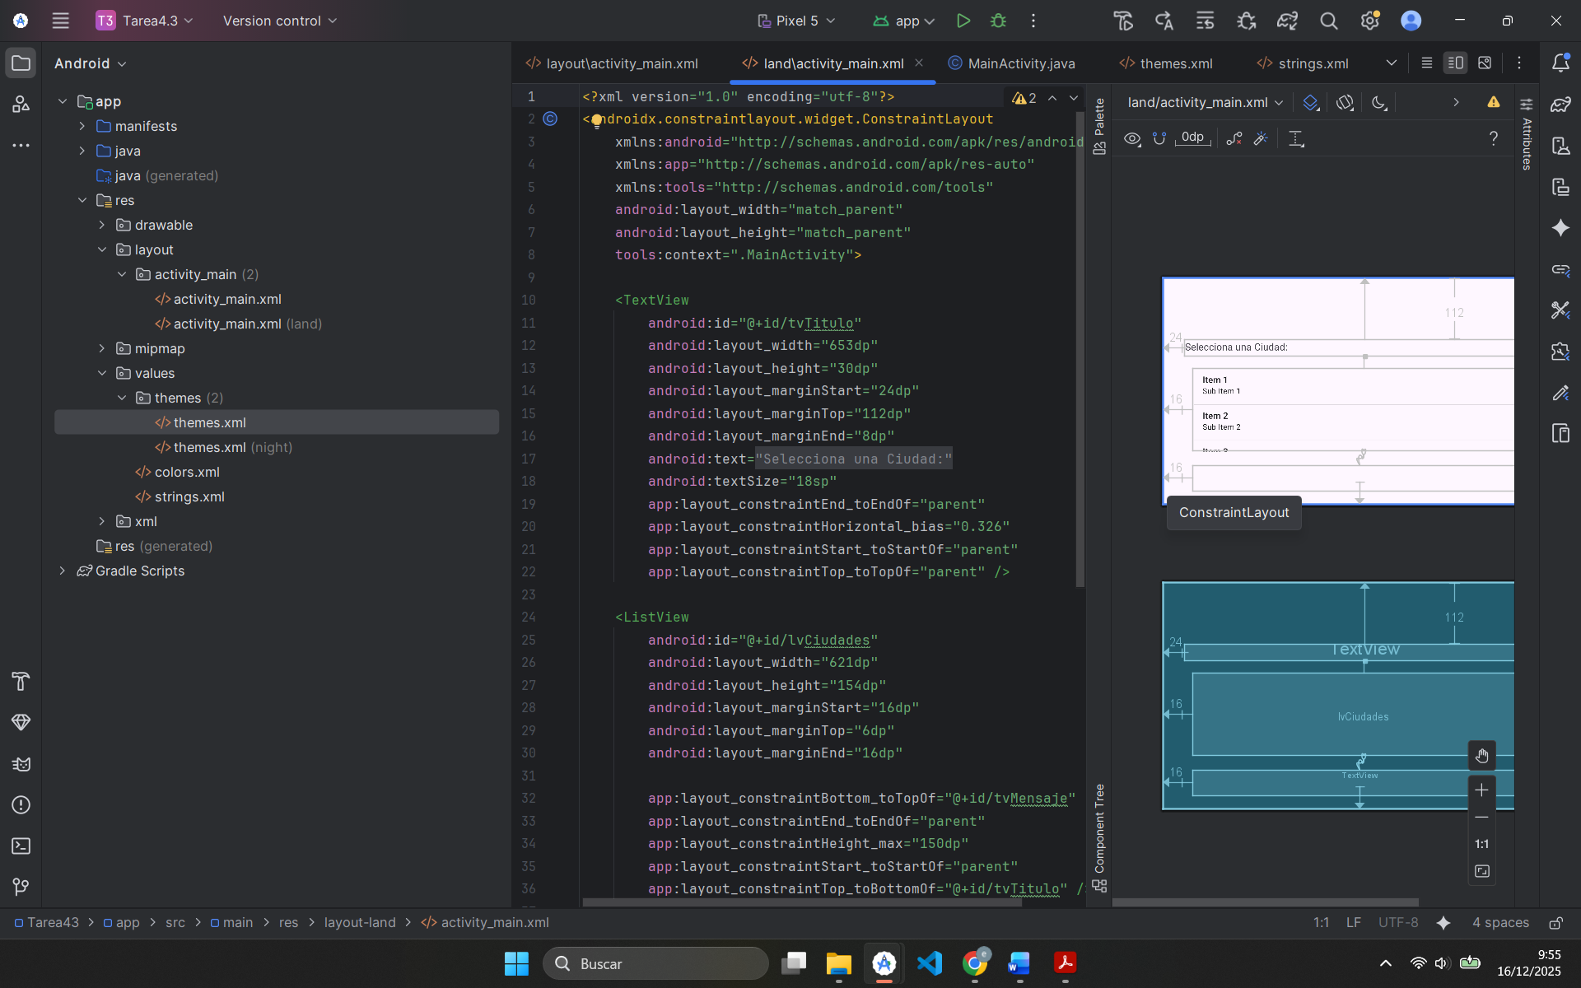

En el código principal, el MainActivity, declaramos las dos variables, el ListView y el TextView del mensaje, así como una nueva que será un Map de 2 string para relacionar las ciudades con el número de habitantes. En el onCreate declaramos el ListView y el EditText con el findById y creamos la lista de ciudades que será un array list, con el nombre las ciudades que queremos utilizar y después un HashMap que contendrá esas ciudades relacionadas con sus habitantes.
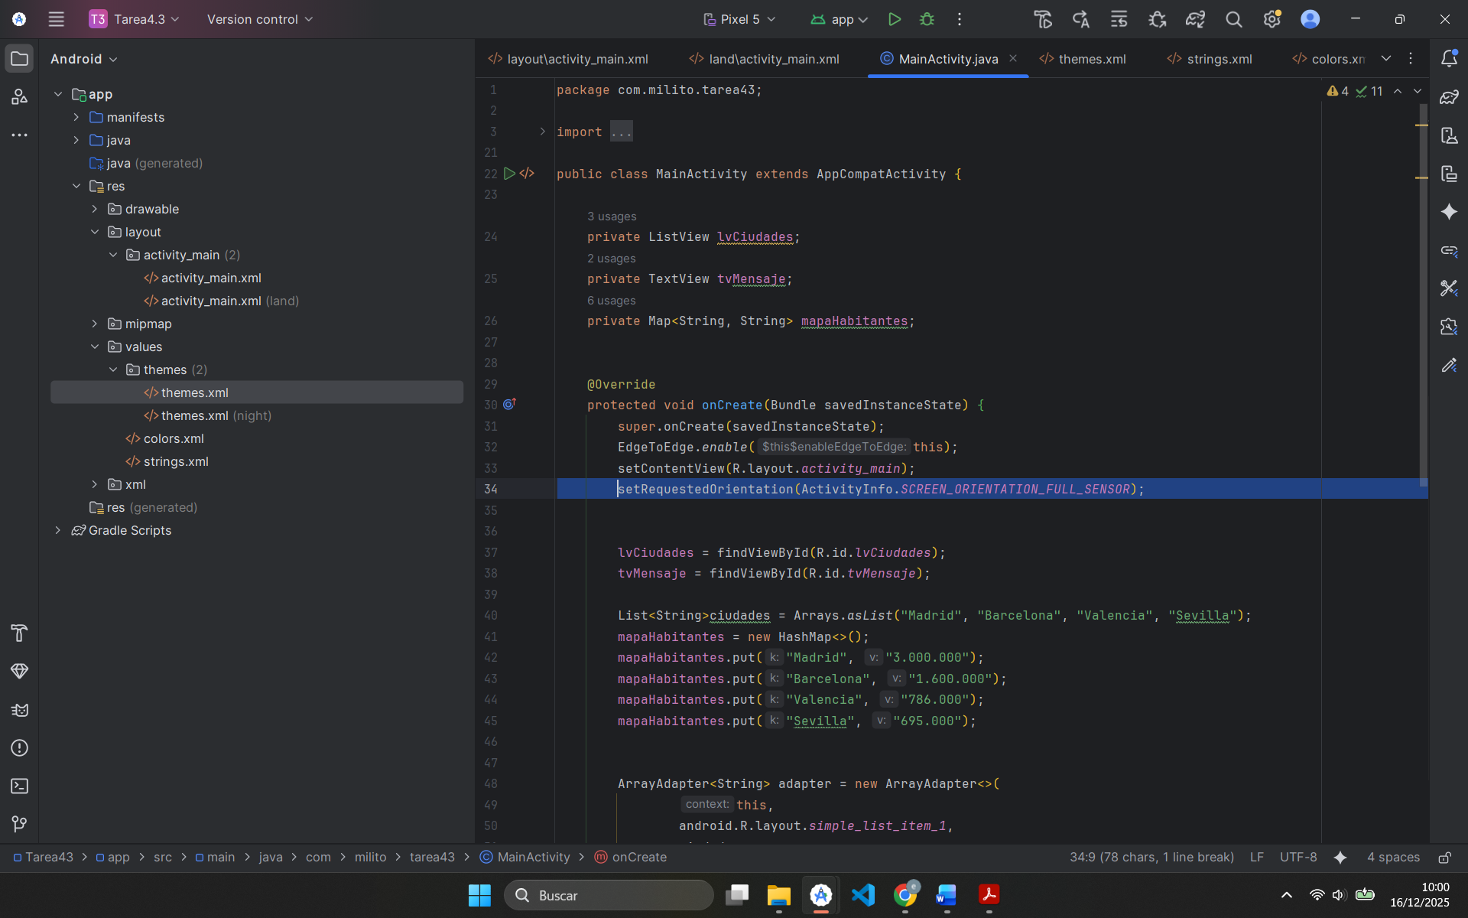
Después creamos el adapter que llenará el listView con los datos del array de las ciudades que hemos creado y el listener que llamará a la clase manejadorCiudad que será la encargada de ver qué ciudad está elegida y mostrar sus habitantes en el TextView del mensaje.
